离散数学第六章习题
6-1
（1）由图6-1.6所示的偏序集，哪一个是格？为什么？
（b） （c）
（c）
（d）
（a）
（a）

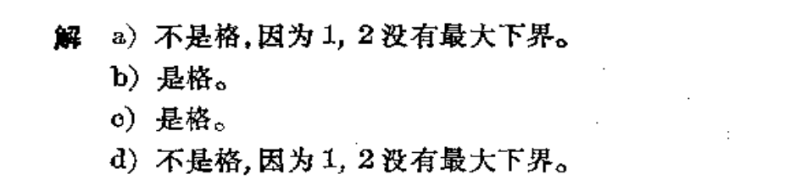
(2)由下列集合L构成的偏序集<L,≼>，其中问其中哪几个偏序集是格。
a)L={1,2,3,4,6,12}
b)L={1,2,3,4,6,8,12,14}
c)L={1,2,3,4,5,6,7,8,9,10,11,12}
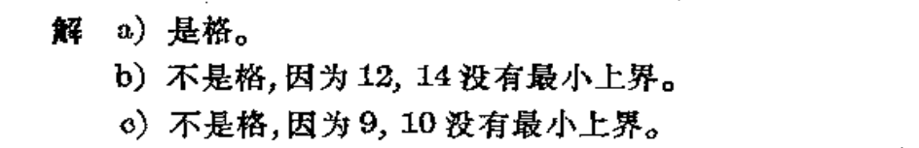
- 设<A,≼>是格，任取a,b且a≺b (即a≼b且a≠b)，构造集合B=⎨x|x∈A且a≼x≼b⎬。则<B,≼>也是一个格。
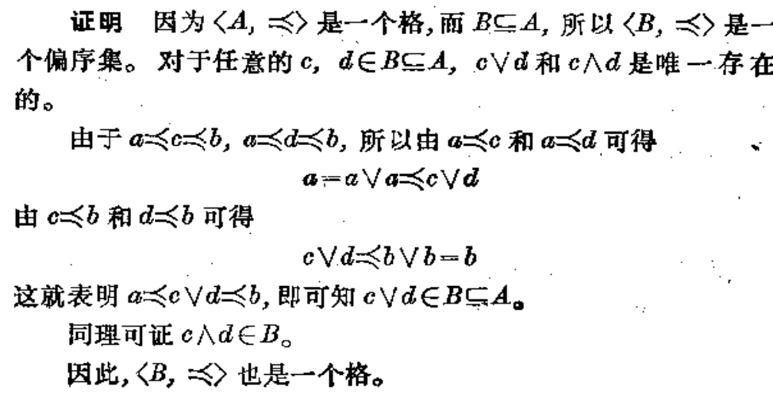
- 设A,B是两个集合，f是A到B的映射，证明
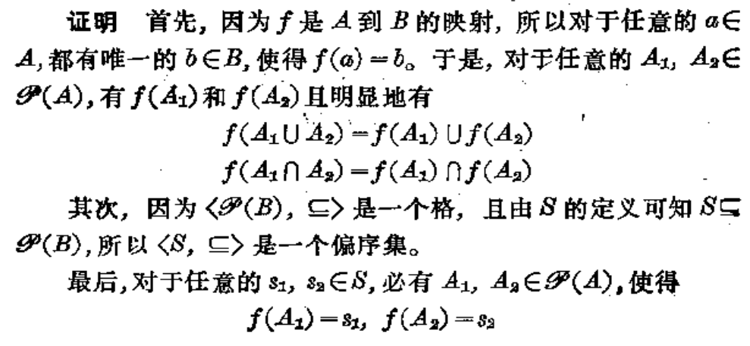
（7）设a和b是格<A,≼>中的两个元素，证明
a)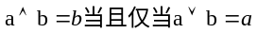
b)
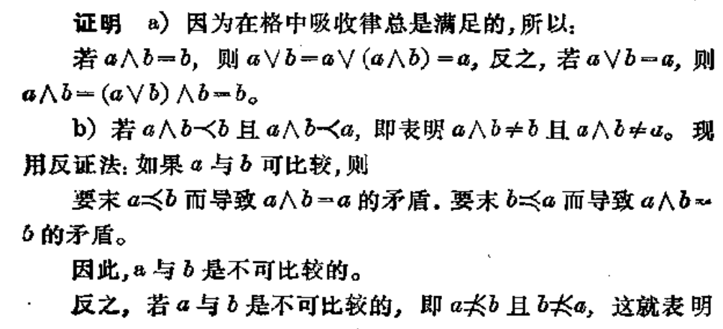
（8）证明在格中若a≼b≼c ,则
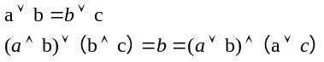
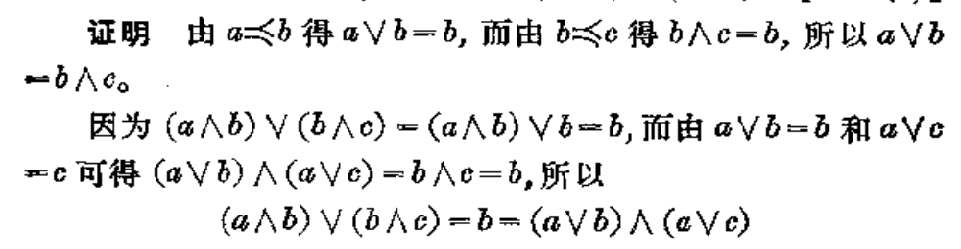
- 设<A,≼>是一个格，证明<A,≼_{R}>也是一个格。
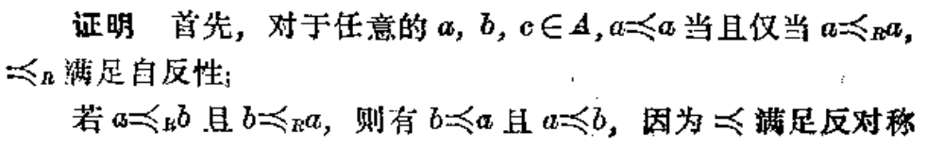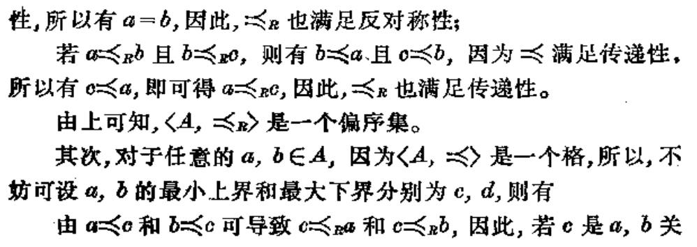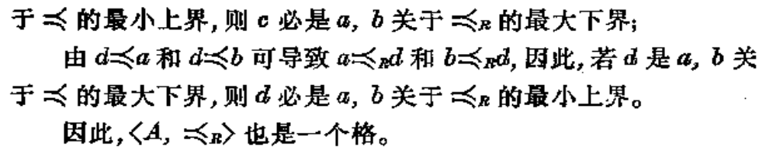
6-2
（2）在图6-2.4中给出的几个格，哪个是分配格？
（a）
（b）
（c）
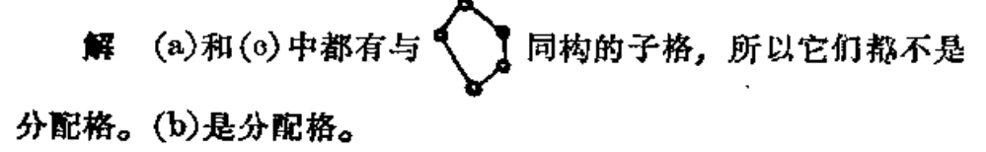

- 设<A,≼>是一个分配格，是一个从A到B的同态映射。其中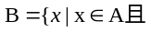 a≼b≼c}
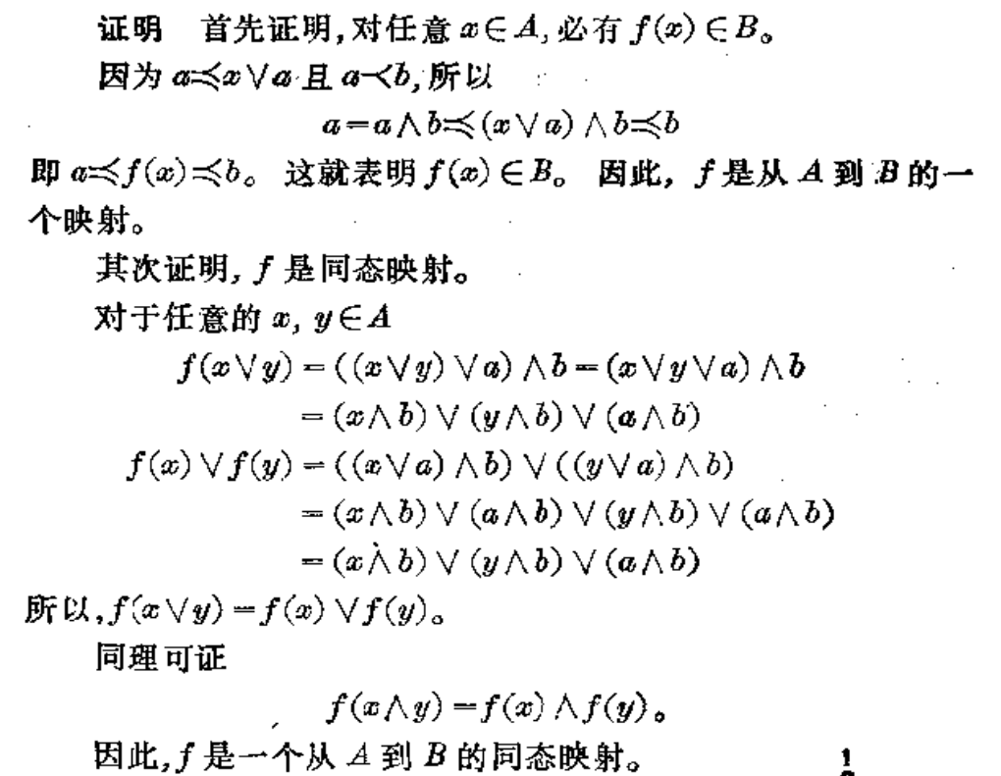
- 证明：一个格是模格当且仅当对于任意的a,b,c，有
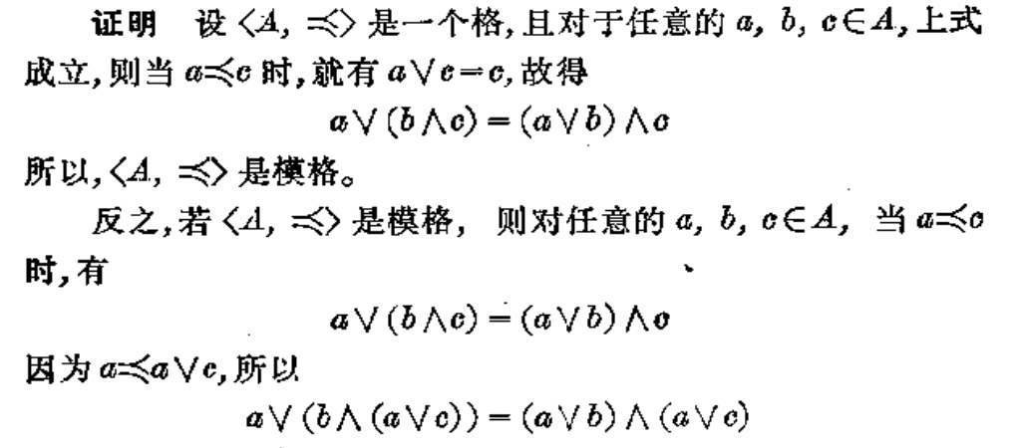
6-3
（1）试根据图6-3.4所示的有界格，回答以下问题。
a)a和f的补元素分别是哪些元素？
b)该有界格是分配格吗？
c)该有界格是有补格吗？
1
b
a
c
d
e
f
g
0

图6-3.4

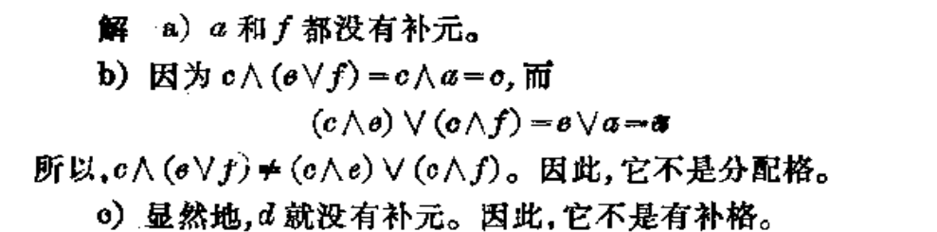
- 证明：在有界格中0是1的唯一补元，1是0的唯一补元。
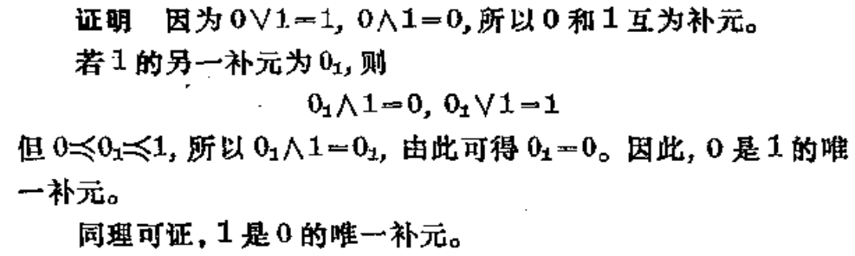
- 证明具有两个或更多个元素的格中不存在以自身为补元的元素。
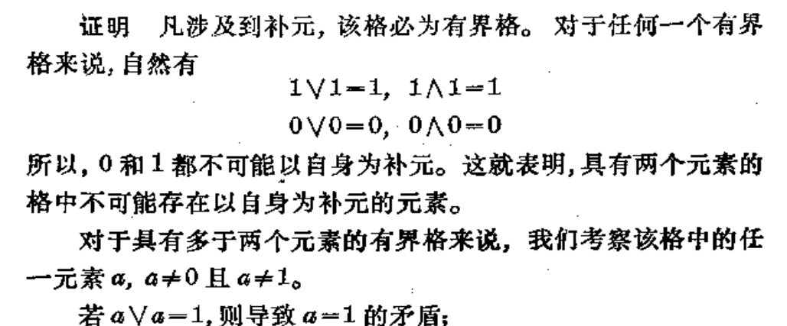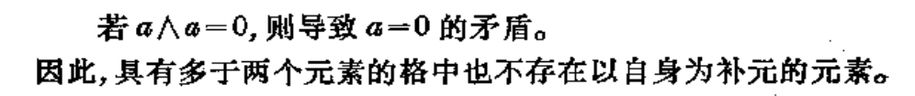
6-4
（1）证明在布尔代数中，有
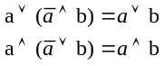
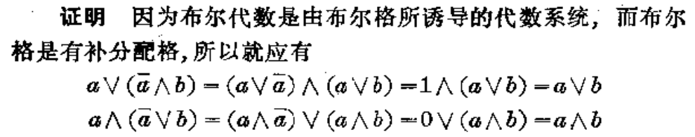
- 设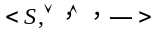是一个布尔代数，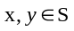，证明x≼y当且仅当≼。
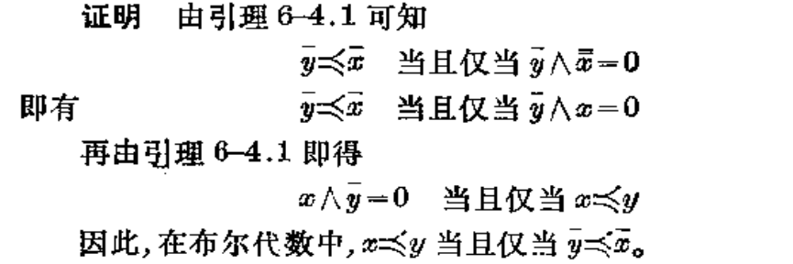
（3）设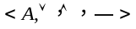是一个布尔代数，如果在A上定义二元运算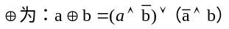
证明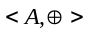是一个阿贝尔群。
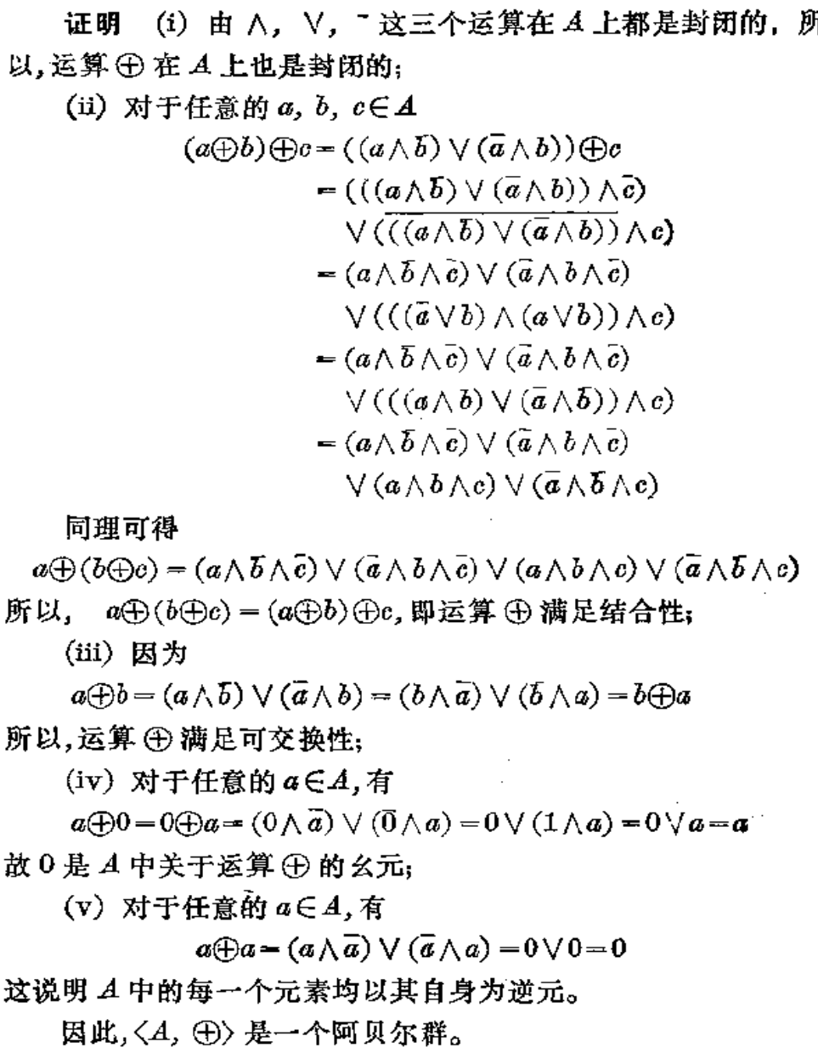
（4）设是一个布尔代数，如果在A上定义二元运算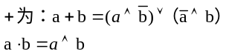
证明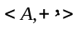是以1为幺元的环。
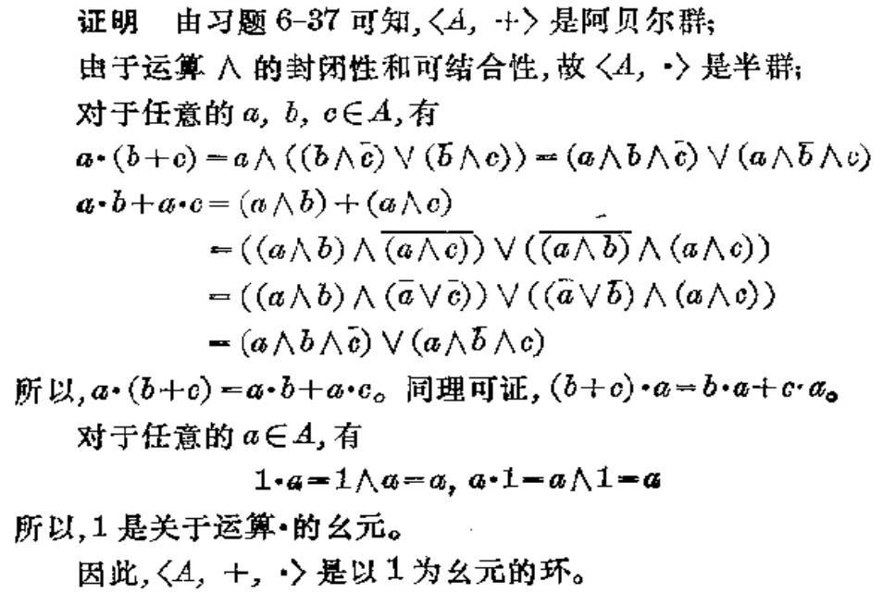
（8）设12和24的整因子集合分别为K1={1,2,3,4,6,12}和K2={1,2,3,4,6,8,12,24},试问<K1,LCM,GCD,’>和<K2，LCM,GCD,’>是布尔代数吗？
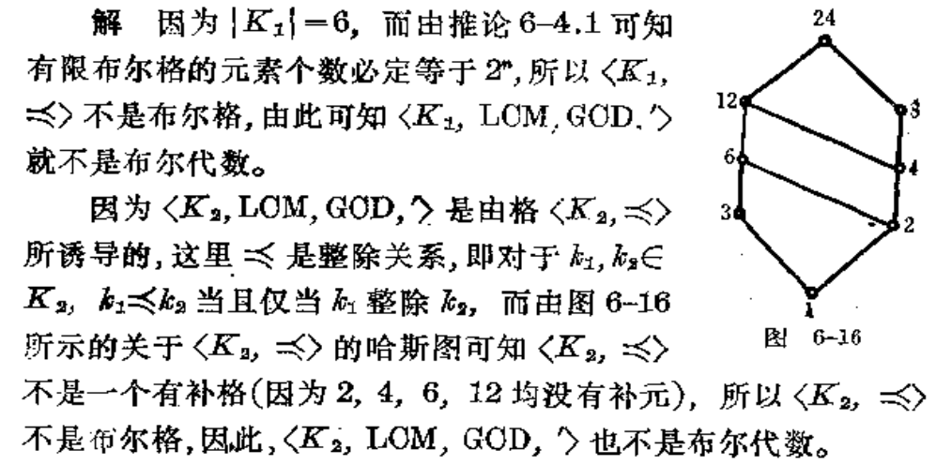
6-5
(1) 设
的析取范式和合取范式。
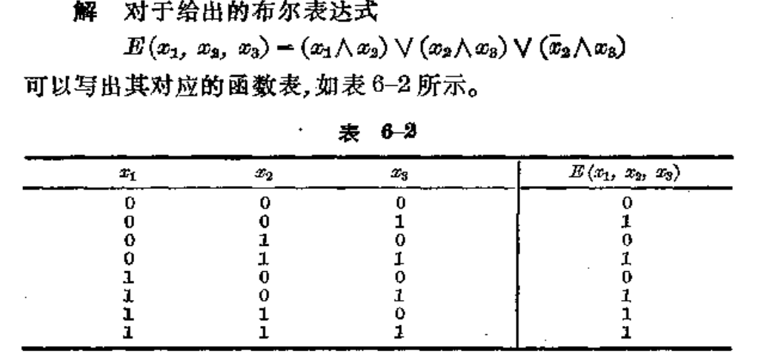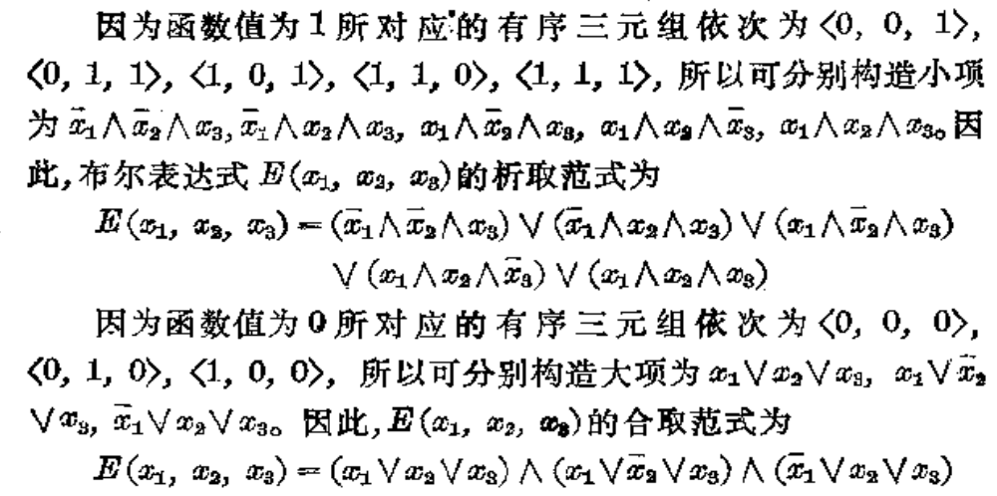
(2) 设